审核计划
受审核方名称 | 沧州俏颖制衣有限公司
注册地址 | 河北省沧州市新华区小赵庄乡鞠官屯村沧州市三庆日用化妆品有限公司西侧
经营地址 | 河北省沧州市新华区小赵庄乡鞠官屯村沧州市三庆日用化妆品有限公司西侧
联系人 | 郭尚萍 |  |  | 联系电话 |  | 15373330312 |  |  |  | 邮编
最高管理者 | 郭尚萍 |  |  | 联系电话 |  |  |  |  |  | 邮箱
合同编号. | 0208-2022-Q 0209-2022-EO |  |  | 审核领域 |  | ■QMS□EcMS■EMS■OHSMS  □FSMS □HACCP □EnMS
审核类型 | □初次认证第（二）阶段□监督审核 ■再认证 □扩项审核 ■其他 补充确认审核
审核方法 | ■现场审核 □远程审核 □非现场审核（仅限一阶段）
远程审核方式 | □音频□视频□数据共享□远程接入
远程审核资源 | □网络 □智能手机 □台式电脑 □笔记本电脑 □录像机 □照相机 □可穿戴设备
审核目的 | ■再认证补充确认审核。  □第二阶段审核：验证组织管理体系的建立、实施运行的符合性及有效性，以确定是否推荐认证注册。  □再认证：验证组织管理体系的符合性和持续有效性，以确定是否推荐保持认证注册资格并换发认证证书。  □特殊审核: □确定是否推荐同意扩大范围的申请并换发认证证书。  □跟踪调查投诉、曝光情况，确认获证客户是否已实施有效的整改措施。  □调查获证客户变更信息，确定管理体系持续有效运行。  □对被暂停客户进行跟踪审核，验证被暂停原因是否已消除，以确定是否恢复认证注册资格。  □验证管理体系实施运行的符合性及有效性。
审核范围 | Q：防静电服、阻燃防护服、普通工作服的生产  E：防静电服、阻燃防护服、普通工作服的生产所涉及场所的相关环境管理活动  O：防静电服、阻燃防护服、普通工作服的生产所涉及场所的相关职业健康安全管理活动 |  |  |  |  |  |  | 专业  代码 |  |  | Q：04.05.02;23.07.02  E：04.05.02;23.07.02  O：04.05.02;23.07.02
审核准则 | ■GB/T19001-2016/ISO 9001:2015 □GB/T 50430-2017■GB/T24001-2016/ISO 14001:2015  ■GB/T45001-2020/ISO45001：2018标准 □ISO 22000:2018  □GB/T 27341-2009&GB 14881-2013&危害分析与关键控制点（HACCP体系）认证补充要求1.0  □GB/T 23331-2020/ISO 50001:2018  □RB/T (行业认证标准)  ■适用于受审核方的法律法规及其他要求； ■认证合同  ■受审核方管理体系文件 (手册版本号：)
审核日期 | 现场审核于2022年7月2日 上午至2022年7月2日 下午(共1天)
审核日期 | 远程审核于年月日上午至年月日下午 (共天)
审核语言 | ■普通话□英语□其他
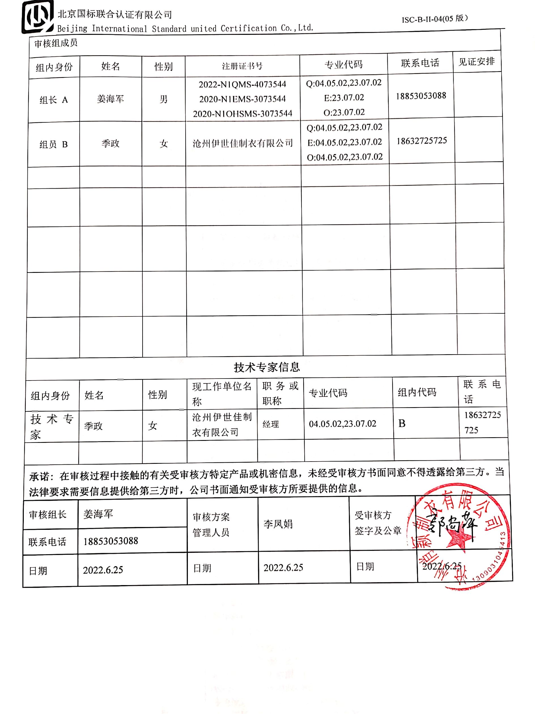
审核组成员
组内身份 | 姓名 | 性别 | 注册证书号 |  |  | 专业代码 |  |  | 联系电话 |  |  |  |  | 见证安排
组长 A | 姜海军 | 男 | 2022-N1QMS-4073544  2020-N1EMS-3073544  2020-N1OHSMS-3073544 |  |  | Q:04.05.02,23.07.02  E:23.07.02  O:23.07.02 |  |  | 18853053088
组员 B | 季政 | 女 | 沧州伊世佳制衣有限公司 |  |  | Q:04.05.02,23.07.02  E:04.05.02,23.07.02  O:04.05.02,23.07.02 |  |  | 18632725725
技术专家信息
组内身份 | 姓名 | 性别 | 现工作单位名称 |  | 职务或职称 | 专业代码 |  |  | 组内代码 |  |  |  |  | 联系电话
技术专家 | 季政 | 女 | 沧州伊世佳制衣有限公司 |  | 经理 | 04.05.02,23.07.02 |  |  | B |  |  |  |  | 18632725725
承诺: 在审核过程中接触的有关受审核方特定产品或机密信息，未经受审核方书面同意不得透露给第三方。当法律要求需要信息提供给第三方时，公司书面通知受审核方所要提供的信息。
审核组长 | 姜海军 |  | 审核方案  管理人员 |  | 李凤娟 |  | 受审核方  签字及公章
联系电话 | 18853053088
日期 | 2022.6.25 |  | 日期 |  | 2022.6.25 |  | 日期 |  |  |  |  | 2022.6.25

审核日程安排表
日期 | 时间 | 部门 | 过程、涉及条款 | 审核人员
2022.7.2 | 8:00～8:30 | 首次会议 |  | A B
2022.7.2 | 8:30～9:30 | 管理层、  员工代表 | 确认：  Q/EO:4.1理解组织及其环境、4.2理解相关方的需求和期望、4.3 确定管理体系的范围、4.4质量/环境/职业健康安全管理体系及其过程、5.1领导作用和承诺、5.2质量/环境/职业健康安全方针、5.3组织的岗位、职责和权限、5.4协商与参与、6.1应对风险和机遇的措施、6.2质量/环境/职业健康安全目标及其实现的策划、6.3变更的策划、7.1.1（EO7.1）资源总则、7.4沟通（信息交流7.4.1总则、7.4.2内部信息、7.4.3外部信息交流）、9.3管理评审、10.1改进、10.3持续改进，  国家/地方监督抽查情况；顾客满意、相关方投诉及处理情况；  验证企业相关资质证明的有效性，上次不符合验证，变更， | AB
2022.7.2 | 9:30～12:00  12:00-13:00午餐 | 生产技术部 | 确认：  QMS: 5.3组织的岗位、职责和权限、6.2质量目标、7.1.3基础设施、7.1.4工作环境、7.1.5监视和测量资源、8.1运行策划和控制、8.3产品和服务的设计和开发，8.5.1生产和服务提供的控制、8.5.2产品标识和可追朔性、8.5.4产品防护、8.5.6生产和服务提供的更改控制、8.6产品和服务的放行、8.7不合格输出的控制，  EMS: 5.3组织的岗位、职责和权限、6.2环境目标、6.1.2环境因素、8.1运行策划和控制、8.2应急准备和响应，  OHSMS：5.3职责与权限、6.2目标指标、6.1.2危险源辨识与评价、8.1运行控制、8.2应急准备和响应， | AB
2022.7.2 | 13:00～15:00 | 综合办（含财务）及厂区、公共工程、 | 确认：  QMS: 5.3组织的岗位、职责和权限、6.2质量目标、7.1.6组织知识、7.2能力、7.3意识、7.5.1形成文件的信息总则、7.5.2形成文件的信息的创建和更新、7.5.3形成文件的信息的控制、9.2 内部审核、10.2不合格和纠正措施，  EMS: 5.3组织的岗位、职责和权限、6.2.1环境目标、6.2.2实现环境目标措施的策划、7.2能力、7.3意识、7.5.1形成文件的信息总则、7.5.2形成文件的信息的创建和更新、7.5.3形成文件的信息的控制、9.2 内部审核、10.2不合格和纠正措施，  OHSMS:5.3职责与权限、6.2目标、指标和方案、7.2能力、7.3意识、7.5.1形成文件的信息总则、7.5.2形成文件的信息的创建和更新、7.5.3形成文件的信息的控制、9.2 内部审核、10.2不合格和纠正措施，  QMS:9.1.1监视、测量、分析和评价总则、9.1.3分析与评价，  EMS:6.1.2环境因素、6.1.3合规义务、6.1.4措施的策划、8.1运行策划和控制、8.2应急准备和响应、9.1监视、测量、分析和评价（9.1.1总则、9.1.2合规性评价），  OHSMS:6.1.2危险源的辨识与评价、6.1.3合规义务、6.1.4措施的策划、8.1运行策划和控制、8.2应急准备和响应、9.1监视、测量、分析和评价（9.1.1总则、9.1.2合规性评价）， | AB
 | 15:00～16:00 | 供销部  （含仓库） | 确认：  QMS:5.3组织的岗位、职责和权限、6.2质量目标、8.2产品和服务的要求、8.4外部提供过程产品服务的控制，  8.5.3顾客或外部供方的财产、8.5.5交付后的活动、9.1.2顾客满意，  EMS: 5.3组织的岗位、职责和权限、6.2环境目标、6.1.2环境因素、8.1运行策划和控制、8.2应急准备和响应，  OHSMS：5.3职责与权限、6.2目标指标、6.1.2危险源辨识与评价、8.1运行控制、8.2应急准备和响应， | AB
2022.7.2 | 16:00～16:30  16:30～17:00 | 补充及跟踪审核：必要部门、必要条款；审核组内部沟通及与受审核方领导层沟通；  末次会：综合评价QMS\EMS\OHSMS管理体系运行总体情况及改进要求，宣告审核发现及审核结论。 |  | A B

注：在计划审核有关部门或活动时间，请其直接负责人员参与，如人员有变化 ，请预先通知审核组。 如合同人数与实际人数有明显差异，请告知本公司。本公司将按实际人数实施审核并追加审核费用。计划可变动的声明：由于不可抗力、交通、甲方原因等特殊情况，审核计划可调整，但应确保8小时/天的审核时间，必要时，审核组长在征得贵方同意后，可调整本计划；
注：每次监督审核必审条款：
- QMS：4.1、4.2、4.3、4.4、5.2、5.3、6.1、6.2、6.3、8.1、8.2、8.3、8.4、8.5、8.6、8.7、9.1、9.2、9.3、10.2、10.3
- EMS:4.1、4.2、4.3、4.4、5.2、5.3、6.1、6.2、8.1、8.2、9.1、9.2、9.3、10.2、10.3
- OHSMS：4.1、4.2、4.3、4.4、5.2、5.3、5.4、6.1、6.2、8.1、8.2、9.1、9.2、9.3、10.2、10.3
- 除以上必审条款外还需审核：标准/规范/法规的执行情况、上次审核不符合项的验证、认证证书、标志的使用情况、投诉或事故、监督抽查情况、体系变动。

